**TRƯỜNG ĐẠI HỌC BÁCH KHOA**

**KHOA CÔNG NGHỆ THÔNG TIN**

**ĐẶC TẢ YÊU CẦU**

**Ứng dụng hỗ trợ sinh viên trong việc tìm kiếm và chia sẻ tài liệu học tập**

Người hướng dẫn**: TS. Trịnh Công Duy**

Nhóm**: CNPM15_NHOM01**

Sinh viên thực hiện**:**

**Nguyễn Khả Hào Mã SV: 102220014 NHÓM: 22N15**

**Trần Phi Hùng Mã SV: 102220020 NHÓM: 22N15**

**Đà Nẵng, 06/2023**

MỤC LỤC

Danh mục hình ảnh, bảng biểu 3

1. Giới thiệu 4

1.1. Kiến trúc tổng thể 4

1.2. Tổng quan 4

1.3. Mục đích 5

1.4. Phạm vi 5

1.5. Thuật ngữ viết tắt 5

1.6. Tài liệu tham khảo 5

2. Các yêu cầu chức năng 5

2.1. Các tác nhân 5

2.2. Các chức năng của hệ thống 5

2.3. Biểu đồ use case tổng quan 6

2.4. Biểu đồ use case phân rã 7

2.4.1. Phân rã usecase “Quản trị viên” 7

2.4.2. Phân rã usecase “Sinh viên” 8

2.4.3. Phân rã usecase “Khách” 9

2.5. Quy trình nghiệp vụ 9

2.5.1. Quy trình sử dụng phần mềm 9

2.5.2. Quy trình quản lý sinh viên 11

2.5.3. Quy trình quản lý tài liệu 12

2.5.4. Quy trình sử dụng phần mềm của Sinh viên 13

2.6. Đặc tả các usecase 14

2.6.1. Đăng nhập 14

2.6.2. Thay đổi mật khẩu 15

2.6.3. Thiết lập lại mật khẩu 15

2.6.4. Đăng ký 16

2.6.5. Cập nhật thông tin cá nhân 17

2.6.6. Tìm kiếm tài liệu 18

3. Các yêu cầu phi chức năng 19

3.1. Giao diện người dùng 19

3.2. Tính bảo mật 19

3.3. Ràng buộc 19

4. Giao diện hệ thống 20

4.1. Giao diện đăng nhập, đăng ký 20

4.2. Giao diện xem tài liệu, tải tài liệu (Sinh viên và admin) 21

4.3. Giao diện bình luận, đánh giá tài liệu 22

4.4. Giao diện quản lý sinh viên (admin) 23

## Danh mục hình ảnh, bảng biểu

Bảng 1‑1: Từ điển thuật ngữ 5

Bảng 2‑1: Đặc tả chức năng đăng nhập 14

Bảng 2‑2: Dữ liệu chức năng đăng nhập 14

Bảng 2‑3: Đặc tả chức năng thay đổi mật khẩu 15

Bảng 2‑4: Đặc tả chức năng thiết lập lại mật khẩu 16

Bảng 2‑5: Đặc tả chức năng đăng ký 17

Bảng 2‑6: Dữ liệu chức năng đăng ký 17

Bảng 2‑7: Đặc tả chức năng cập nhập thông tin 18

Bảng 2‑8: Dữ liệu chức năng cập nhập thông tin 18

Bảng 2‑9: Đặc tả chức năng tìm kiếm tài liệu 19

Hình 1‑1: Kiến trúc tổng thể hệ thống 5

Hình 2‑1: : Biểu đồ usecase tổng quan 7

Hình 2‑2: Biểu đồ usecase quản trị viên 8

Hình 2‑3: Biểu đồ usecase sinh viên 9

Hình 2‑4: Biểu đồ usecase khách 10

Hình 2‑5: Biểu đồ hoạt động sử dụng phần mềm 11

Hình 2‑6: Biểu đồ hoạt động quản lý sinh viên 12

Hình 2‑7: Biểu đồ hoạt động quản lý tài liệu 13

Hình 2‑8: Biểu đồ hoạt động sử dụng phần mềm của sinh viên 14

Hình 4‑1: Giao diện đăng nhập 21

Hình 4‑2: Giao diện đăng ký 21

Hình 4‑3: Giao diện xem tài liệu 22

Hình 4‑4: Giao diện tải tài liệu (Sinh viên và admin) 22

Hình 4‑5: Giao diện bình luận, đánh giá tài liệu 23

Hình 4‑6: Giao diện quản lý sinh viên 24

# Giới thiệu

## Kiến trúc tổng thể

Hình ‑: Kiến trúc tổng thể hệ thống



## Tổng quan

Tài liệu này được viết dựa theo chuẩn của Tài liệu đặc tả yêu cầu phần mềm (Software Requirements Specifications - SRS) được giải thích trong "IEEE Recommended Practice for Software Requirements Specifications" và " IEEE Guide for Developing System Requirements Specifications".

Với cấu trúc được chia làm ba phần:

* Phần 1: Cung cấp cái nhìn tổng quan về các thành phần của SRS.
* Phần 2: Mô tả tổng quan các nhân tố, ràng buộc, đặc điểm người dùng, môi trường thực thi tác động lên hệ thống và các yêu cầu của nó. Cung cấp thông tin chi tiết các yêu cầu chức năng, cung cấp cho các nhà phát triển phần mềm thông tin để phát triển phần mềm đáp ứng được các yêu cầu đó.
* Phần 3: Các yêu cầu phi chức năng.

## Mục đích

Mục đích của tài liệu đặc tả yêu cầu phần mềm này là cung cấp một cái nhìn tổng quan, dễ hiểu về các yêu cầu, thành phần của dự án.

## Phạm vi

Tài liệu đặc tả yêu cầu phần mềm này được xây dựng nhằm phục vụ cho dự án Ứng dụng hỗ trợ sinh viên trong việc tìm kiếm và chia sẻ tài liệu học tập.

Với việc phát triển hệ thống tìm kiếm và chia sẻ tài liệu trực tuyến cung cấp cho các sinh viên một môi trường học tập. Mang lại nhiều lợi ích cho sinh viên trong việc tự học, chủ động hơn trong việc học tập.

## Thuật ngữ viết tắt

|  |  |
| --- | --- |
| Software Requiriments Specifications | Đặc tả yêu cầu phần mềm |
| Use case | Biểu đồ mô tả những yêu cầu của hệ thống |

Bảng ‑: Từ điển thuật ngữ

## Tài liệu tham khảo

# Các yêu cầu chức năng

## Các tác nhân

Hệ thống gồm có các tác nhân là Khách, Sinh viên và Quản trị viên. Khách có vai trò là người dùng khi chưa đăng nhập vào hệ thống. Sinh viên đăng nhập vào hệ thống. Quản trị viên có vai trò quản trị hoạt động của hệ thống.

## Các chức năng của hệ thống

* Đăng nhập: Chức năng này nhằm mục đích xác thực người dùng khi tương tác với hệ thống nhằm cung cấp quyền cũng như phạm vi truy cập hệ thống.
* Đăng ký: Để truy cập sử dụng hệ thống thì Người dùng trước hết cần đăng ký tài khoản.
* Quản trị người dùng: Quản trị viên có vai trò quản trị những người dùng trong hệ thống.
* Chức năng tìm kiếm và tải tài liệu theo môn học, đóng góp và chia sẻ tài liệu cá nhân, bình luận và đánh giá tài liệu.

## Biểu đồ use case tổng quan

Hình ‑: : Biểu đồ usecase tổng quan

## Biểu đồ use case phân rã

### Phân rã usecase “Quản trị viên”

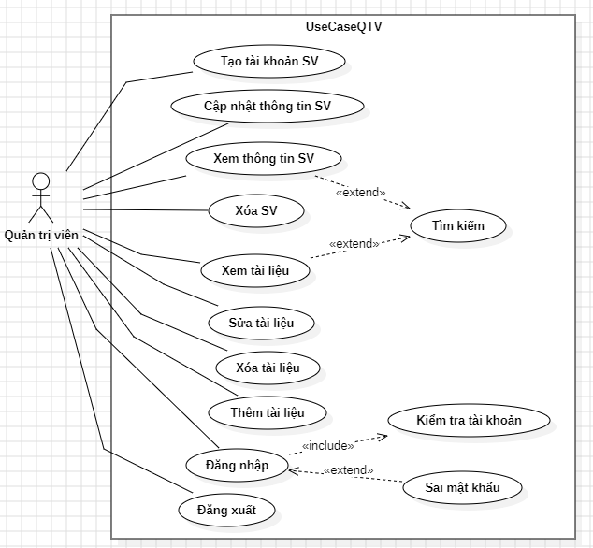

Hình ‑: Biểu đồ usecase quản trị viên

### Phân rã usecase “Sinh viên”

Hình ‑: Biểu đồ usecase sinh viên

### Phân rã usecase “Khách”

Hình ‑: Biểu đồ usecase khách

## Quy trình nghiệp vụ

### Quy trình sử dụng phần mềm

Khách có thể đăng ký để tạo ra tài khoản cho mình. Sau đó có thể đăng nhập để sử dụng các chức năng của phần mềm. Nếu khách quên mật khẩu, khách có thể yêu cầu hệ thống cho phép mình thiết lập lại mật khẩu. Lúc này, hệ thống sẽ gửi liên kết qua email đã đăng ký và có thể vào liên kết đó để thực hiện việc thiết lập lại mật khẩu.

Sau khi đăng nhập thành công vào hệ thống, người dùng có thể sử dụng các chức năng như Xem và cập nhật thông tin cá nhân của mình, Thay đổi mật khẩu, và các chức năng trong phạm vi của mình mà hệ thống đã cấp phát.

Hình ‑: Biểu đồ hoạt động sử dụng phần mềm

### Quy trình quản lý sinh viên

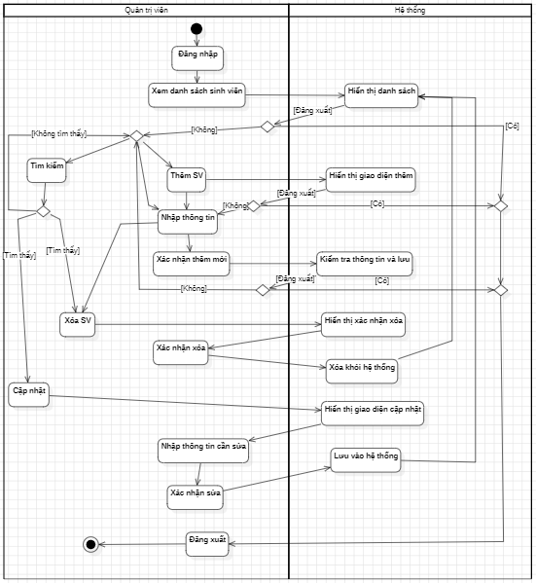

Hình ‑: Biểu đồ hoạt động quản lý sinh viên

### Quy trình quản lý tài liệu

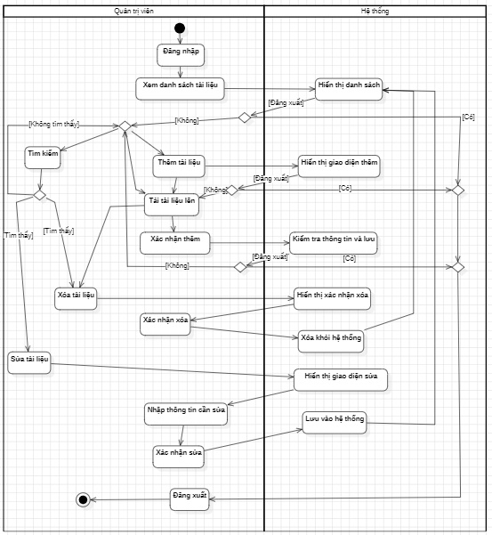

Hình ‑: Biểu đồ hoạt động quản lý tài liệu

### Quy trình sử dụng phần mềm của Sinh viên

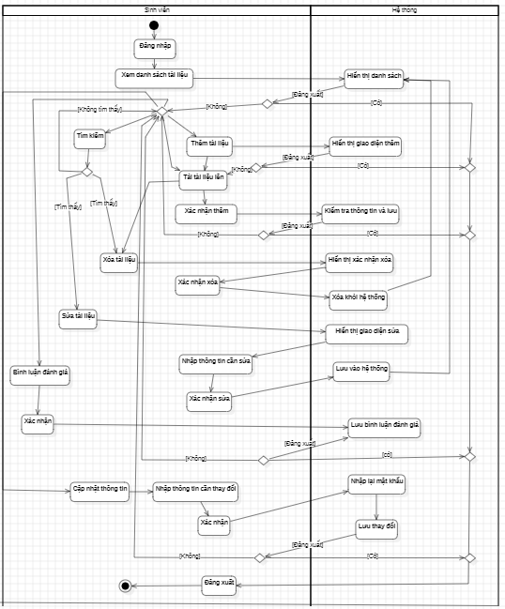

Hình ‑: Biểu đồ hoạt động sử dụng phần mềm của sinh viên

## Đặc tả các usecase

### Đăng nhập

|  |  |  |  |  |  |  |  |
| --- | --- | --- | --- | --- | --- | --- | --- |
| **Mã Use case** | UC001 | | | | **Tên Use case** | Đăng nhập | |
| **Tác nhân** | Khách | | | | | | |
| **Mô tả** | Tác nhân đăng nhập vào hệ thống để sử dụng các chức năng hệ thống | | | | | | |
| **Sự kiện kích hoạt** | Click vào nút đăng nhập trên giao diện | | | | | | |
| **Tiền điều kiện** | Tác nhân đã có tài khoản trên hệ thống | | | | | | |
| **Luồng sự kiện chính (Thành công)** |  | **STT** | **Thực hiện bởi** | **Hành động** | | |  |
| 1. | Khách | Chọn chức năng Đăng nhập | | |
| 2. | Hệ thống | Hiển thị giao diện đăng nhập | | |
| 3. | Khách | Nhập email và mật khẩu (mô tả phía dưới *) | | |
| 4. | Khách | Yêu cầu đăng nhập | | |
| 5. | Hệ thống | Kiểm tra xem khách đã nhập các trường bắt buộc nhập hay chưa | | |
| 6. | Hệ thống | Kiểm tra email và mật khẩu có hợp lệ do khách nhập trong hệ thống hay không | | |
| 7. | Hệ thống | Hiển thị chức năng tương ứng đối với Người dùng | | |
| **Luồng sự kiện thay thế** |  | **STT** | **Thực hiện bởi** | **Hành động** | | |  |
| 6a. | Hệ thống | Thông báo lỗi: Cần nhập các trường bắt buộc nhập nếu khách nhập thiếu | | |
| 7a. | Hệ thống | Thông báo lỗi: Email và/hoặc mật khẩu chưa đúng nếu không tìm thấy email và mật khẩu trong hệ thống | | |
| **Hậu điều kiện** | Tác nhân đăng nhập được vào hệ thống | | | | | | |

Bảng 2‑1: Đặc tả chức năng đăng nhập

* Dữ liệu đầu vào gồm các trường dữ liệu sau:

|  |  |  |  |  |  |
| --- | --- | --- | --- | --- | --- |
| **STT** | **Trường dữ liệu** | **Mô tả** | **Bắt buộc?** | **Điều kiện hợp lệ** | **Ví dụ** |
| 1. | Email | Input email field | Có | Đúng định dạng email | [qndev@gmail.com](mailto:qndev@gmail.com) |
| 2. | Mật khẩu | Pasword field | Có | Tối thiểu 6 kí tự | Password |

Bảng ‑: Dữ liệu chức năng đăng nhập

### Thay đổi mật khẩu

|  |  |  |  |  |  |  |
| --- | --- | --- | --- | --- | --- | --- |
| **Mã Use case** | UC002 | | | **Tên Use case** | Thay đổi mật khẩu | |
| **Tác nhân** | Sinh viên, Quản trị viên | | | | | |
| **Mô tả** | Tác nhân muốn thay đổi mật khẩu để bảo vệ tài khoản | | | | | |
| **Sự kiện kích hoạt** | Click vào nút thay đổi mật khẩu | | | | | |
| **Tiền điều kiện** | Tác nhân đăng nhập thành công vào hệ thống | | | | | |
| **Luồng sự kiện chính (Thành công)** |  | **STT** | **Thực hiện bởi** | **Hành động** | |  |
| 1. | Người dùng | Chọn chức năng Thay đổi mật khẩu | |  |
| 2. | Hệ thống | Hiển thị giao diện chức năng thay đổi mật khẩu | |  |
| 3. | Người dùng | Điền thông tin mật khẩu cũ để xác minh, mật khẩu mới để thay đổi và xác minh lại mật khẩu mới trùng khớp với mật khẩu cần thay đổi | |  |
| 4. | Người dùng | Yêu cầu thay đổi mật khẩu | |  |
| 5. | Hệ thống | Kiểm tra mật khẩu cũ, mật khẩu mới và xác nhận mật khẩu mới có trùng khớp và tiến hành thay đổi mật khẩu | |  |
| **Luồng sự kiện thay thế** |  | **STT** | **Thực hiện bởi** | **Hành động** | |  |
| 5a. | Hệ thống | Thông báo lỗi nếu thông tin mật khẩu đối tượng cung cấp không đúng hoặc không trùng khớp | |  |
| **Hậu điều kiện** | Cập nhật mật khẩu mới vào hệ thống | | | | | |

Bảng 2‑3: Đặc tả chức năng thay đổi mật khẩu

### Thiết lập lại mật khẩu

|  |  |  |  |  |  |  |  |
| --- | --- | --- | --- | --- | --- | --- | --- |
| **Mã Use case** | UC003 | | | | **Tên Use case** | Thiết lập lại mật khẩu | |
| **Tác nhân** | Sinh viên, Quản trị viên | | | | | | |
| **Mô tả** | Tác nhân muốn thiết lập lại mật khẩu khi quên mật khẩu | | | | | | |
| **Sự kiện kích hoạt** | Click vào nút quên mật khẩu trong giao diện đăng nhập | | | | | | |
| **Tiền điều kiện** | Tồn tại tài khoản cần thiết lập lại mật khẩu trên hệ thống | | | | | | |
| **Luồng sự kiện chính (Thành công)** |  | **STT** | **Thực hiện bởi** | **Hành động** | | |  |
| 1. | Người dùng | Chọn chức năng Thiết lập lại mật khẩu (sự kiện kích hoạt bên trên) | | |  |
| 2. | Hệ thống | Hiển thị giao diện chức năng thiết lập lại mật khẩu | | |  |
| 3. | Người dùng | Nhập email tương ứng với tài khoản cần thiết lập lại mật khẩu | | |  |
| 4. | Người dùng | Yêu cầu thiết lập lại mật khẩu (submit nút để gửi yêu cầu) | | |  |
| 5. | Hệ thống | Kiểm tra định dạng email có đúng không và có tồn tại tài khoản ứng với email mà Người dùng nhập không, nếu thỏa mãn hệ thống sẽ gửi liên kết thiết lập lại mật khẩu đến email cho Người dùng | | |  |
| **Luồng sự kiện thay thế** |  | **STT** | **Thực hiện bởi** | **Hành động** | | |  |
| 5a. | Hệ thống | Thông báo lỗi nếu thông tin email đối tượng cung cấp không đúng hoặc không trùng khớp | | |  |
| 5b. | Hệ thống | Thông báo thành công nếu gửi được liên kết đến cho Người dùng | | |  |
| **Hậu điều kiện** | Hệ thống gửi được liên kết thiết lập lại mật khẩu đến email người yêu cầu thiết lập lại mật khẩu (liên kết thiết lập lại mật khẩu chỉ tồn tại trong vòng 60 phút) | | | | | | |

Bảng 2‑4: Đặc tả chức năng thiết lập lại mật khẩu

### Đăng ký

|  |  |  |  |  |  |  |
| --- | --- | --- | --- | --- | --- | --- |
| **Mã Use case** | UC004 | | | **Tên Use case** | Đăng ký | |
| **Tác nhân** | Khách | | | | | |
| **Mô tả** | Tác nhân đăng ký tài khoản để sử dụng chức năng của hệ thống | | | | | |
| **Sự kiện kích hoạt** | Click vào nút đăng ký trên giao diện | | | | | |
| **Tiền điều kiện** | Không | | | | | |
| **Luồng sự kiện chính (Thành công)** |  | **STT** | **Thực hiện bởi** | **Hành động** | |  |
| 1. | Khách | Chọn chức năng Đăng ký | |  |
| 2. | Hệ thống | Hiển thị giao diện đăng ký | |  |
| 3. | Khách | Nhập các thông tin tài khoản (mô tả phía dưới *) | |  |
| 4. | Khách | Yêu cầu đăng ký | |  |
| 5. | Hệ thống | Kiểm tra xem khách đã nhập các trường bắt buộc nhập hay chưa | |  |
| 6. | Hệ thống | Kiểm tra địa chỉ email của khách có hợp lệ không | |  |
| 7. | Hệ thống | Kiểm tra mật khẩu nhập lại và mật khẩu có trùng nhau hay không | |  |
| 8. | Hệ thống | Kiểm tra mật khẩu có đủ mức độ an toàn hay không | |  |
| 9. | Hệ thống | Lưu thông tin tài khoản và thông báo đăng ký thành công | |  |
| **Luồng sự kiện thay thế** | **STT** | Thực hiện bởi | **Hành động** | |  |
| 6a. | Hệ thống | Thông báo lỗi: Cần nhập các trường bắt buộc nhập nếu khách nhập thiếu | |  |
| 7a. | Hệ thống | Thông báo lỗi: Địa chỉ email không hợp lệ nếu địa chỉ email không hợp lệ | |  |
| 8a. | Hệ thống | Thông báo lỗi: Mật khẩu xác nhận không trùng với Mật khẩu nếu hai mật khẩu không trùng nhau | |  |
| 9a. | Hệ thống | Thông báo lỗi: Mật khẩu cần đảm bảo độ an toàn nếu mật khẩu không đảm bảo độ an toàn được quy  định bởi hệ thống (có ít nhất 6 ký tứ) | |  |
| **Hậu điều kiện** | Tài khoản được tạo và lưu trữ vào hệ thống | | | | | |

Bảng 2‑5: Đặc tả chức năng đăng ký

* Dữ liệu đầu vào của chức năng Đăng ký gồm các trường dữ liệu sau:

|  |  |  |  |  |  |
| --- | --- | --- | --- | --- | --- |
| **STT** | **Trường dữ liệu** | **Mô tả** | **Bắt buộc?** | **Điều kiện hợp lệ** | **Ví dụ** |
| 1. | Email | Input email field | Có | Địa chỉ email hợp lệ | [qndev@gmail.com](mailto:qndev@gmail.com) |
| 2. | Mật khẩu | Pasword field | Có | Ít nhất 6 ký tự | 123456 |
| 3. | Xác nhận mật khẩu | Pasword field | Có | Trùng với Mật khẩu | 123456 |

Bảng ‑: Dữ liệu chức năng đăng ký

### Cập nhật thông tin cá nhân

|  |  |  |  |  |  |  |  |
| --- | --- | --- | --- | --- | --- | --- | --- |
| **Mã Use case** | UC005 | | | | **Tên Use case** | Cập nhật thông tin cá nhân | |
| **Tác nhân** | Sinh viên, quản trị viên | | | | | | |
| **Mô tả** | Tác nhân cập nhật thông tin cá nhân | | | | | | |
| **Sự kiện kích hoạt** | Click vào nút cập nhật thông tin trong profile | | | | | | |
| **Tiền điều kiện** | Tác nhân đăng nhập thành công | | | | | | |
| **Luồng sự kiện chính**  **(Thành công)** |  | **STT** | **Thực hiện bởi** | **Hành động** | | |  |
| 1. | Người dùng | Chọn chức năng Cập nhật thông tin cá nhân | | |
| 2. | Hệ thống | Hiển thị giao diện cập nhật thông tin cá nhân | | |
| 3. | Người dùng | Điền thông tin cần cập nhật (mô tả phía dưới *) | | |
| 4. | Người dùng | Yêu cầu cập nhật | | |
| 5. | Hệ thống | Kiểm tra thông tin nhập liệu của người dùng | | |
| 6. | Hệ thống | Cập nhật và thông báo thành công | | |
| **Luồng sự kiện thay thế** |  | **STT** | **Thực hiện bởi** | **Hành động** | | |  |
| 5a. | Hệ thống | Thông báo lỗi nếu kiểm tra thông tin nhập liệu không đúng định dạng | | |
| 6a. | Hệ thống | Thông báo lỗi nếu hệ thống không thể cập nhật thông tin | | |
| **Hậu điều kiện** | Cập nhật thành công, thông tin mới sẽ được lưu trữ vào hệ thống | | | | | | |

Bảng 2‑7: Đặc tả chức năng cập nhập thông tin

* Dữ liệu đầu vào chức năng cật nhật thông tin cá nhân:

|  |  |  |  |  |  |
| --- | --- | --- | --- | --- | --- |
| **STT** | **Trường dữ liệu** | **Mô tả** | **Bắt buộc?** | **Điều kiện hợp lệ** | **Ví dụ** |
| 1. | Họ tên | Input text field | Không | Không quá 255 kí tự | Nguyễn Đình Quang |
| 2. | Email | Input email field | Có | Đúng định dạng email | [qndev@gmail.com](mailto:qndev@gmail.com) |
| 3. | Ngày sinh | DatePicker | Không | Ngày tháng hợp lệ | 04/15/1996 |
| 4. | Điện thoại | Input text field | Không | Kí tự số | 0989123456 |
| 5. | Giới tính | Male, Female, Other | Không | Chọn Male, Female, Other | Male |
| 6. | Ảnh | Ảnh đại diện | Không | Định dạng png, gif, jpeg, jpg |  |

Bảng 2‑8: Dữ liệu chức năng cập nhập thông tin

### Tìm kiếm tài liệu

|  |  |  |  |  |  |  |  |
| --- | --- | --- | --- | --- | --- | --- | --- |
| **Mã Use case** | UC006 | | | | **Tên Use case** | Tìm kiếm sinh viên | |
| **Tác nhân** | Quản trị viên (QTV), sinh viên (SV), khách | | | | | | |
| **Mô tả** | Tìm kiếm tài liệu có trong hệ thống | | | | | | |
| **Sự kiện kích hoạt** | Click search với các thông tin tìm kiếm | | | | | | |
| **Tiền điều kiện** | Đăng nhập thành công vào hệ thống | | | | | | |
| **Luồng sự kiện chính**  **(Thành công)** |  | **STT** | **Thực hiện bởi** | **Hành động** | | |  |
| 1. | QTV, SV, khách | Chọn chức năng Tìm kiếm | | |
| 2. | Hệ thống | Hiển thị giao diện chức năng tìm kiếm | | |
| 3. | QTV, SV, khách | Nhập tên tài liệu | | |
| 4. | QTV, SV, khách | Yêu cầu tìm kiếm | | |
| 5. | Hệ thống | Tìm và lấy về thông tin tài liệu có trong hệ thống | | |
| 6. | Hệ thống | Hiển thị danh sách tài liệu | | |
| **Luồng sự kiện thay thế** |  | **STT** | **Thực hiện bởi** | **Hành động** | | |  |
| 6a. | Hệ thống | Thông báo: Không tìm thấy tài liệu | | |
| **Hậu điều kiện** | Hiển thị những tài liệu tương ứng với thông tin tìm kiếm | | | | | | |

Bảng 2‑9: Đặc tả chức năng tìm kiếm tài liệu

# Các yêu cầu phi chức năng

## Giao diện người dùng

Giao diện hiển thị tốt trên các thiết bị khác nhau.

Đối với khách khi truy cập sử dụng hệ thống thông qua trình duyệt web, hệ thống sẽ nhận yêu cầu truy cập từ phía máy khách thông qua trình duyệt và gửi về cho trình duyệt các menu chức năng tương ứng với phạm vi của từng người dùng.

Trong trường hợp này Khách có thể tương tác với hệ thống thông qua cửa sổ màn hình trên trình duyệt với cấu trúc trang gồm có:

* Phần tiêu đề trang cung cấp tên hệ thống, nút bấm đăng nhập hệ thống, phần thân trang cung cấp thông tin về danh sách tài liệu các môn học.

Khi Người dùng đăng ký tài khoản và truy cập hệ thống thì phần thân trang được chia thành hai phần trái – phải với bên trái gồm các chức năng như thêm tài liệu, bình luận, bên phải là nội dung của tài liệu đó.

Khi quản trị viên truy cập sử dụng chức năng hệ thống thì phần thân trang cũng sẽ phân bổ theo cấu trúc trái-phải, với mỗi phần tử trong menu sẽ tương ứng với từng chức năng quản lý của quản trị viên.

## Tính bảo mật

Người dùng chỉ có thể sử dụng các chức năng và truy cập các dữ liệu phù hợp với vai trò của người dùng đó.

## Ràng buộc

# Giao diện hệ thống

## Giao diện đăng nhập, đăng ký

Hình ‑: Giao diện đăng nhập

Hình ‑: Giao diện đăng ký

## Giao diện xem tài liệu, tải tài liệu (Sinh viên và admin)

Hình ‑: Giao diện xem tài liệu

Hình ‑: Giao diện tải tài liệu (Sinh viên và admin)

## Giao diện bình luận, đánh giá tài liệu

Hình ‑: Giao diện bình luận, đánh giá tài liệu

## Giao diện quản lý sinh viên (admin)

Hình ‑: Giao diện quản lý sinh viên